**Projekthandbuch**

(TINF18C, SWE I Praxisprojekt 2018/2019)

Projekt: AMLEngine-DLL Interfaces

Kunde : Rentschler & Ewertz

Rotebühlplatz 41

70178 Stuttgart

Lieferant: Team 4 Joshua, Kevin, Krister, Lucas, Markus, Robin

Rotebühlplatz 41

70178 Stuttgart

|  |  |  |  |
| --- | --- | --- | --- |
| **Version** | **Datum** | **Autor** | **Kommentar** |
| 0.1 | 14.10.2019 | Krister | Dokument erstellt |
| 0.2 | 22.10.2019 | Krister | Dokument erweitert |
| 1.0 | 31.10.2019 | Krister | Finalisierung |
| 1.1 | 20.03.2020 | Krister | Gantt-Chart aktualisiert |
| 1.2 | 16.04.2020 | Krister | Gantt-Chart aktualisiert |

# **1 Projektauftrag**

|  |  |
| --- | --- |
| **Projektauftrag** | |
| **Projektziele (Output):**   * C++-Wrapper mit Dokumentation * JavaScript-Wrapper mit Dokumentation * Konsolenanwendung | **Nicht-Ziele / Nicht-Inhalte:**   * Funktionen in JavaScript clientseitig |
| **Projektnutzen (Outcome):**  Das Projekt schafft eine einfach Möglichkeit, die Funktionen der AML.Engine.dll in einem C++-Projekt oder in einer JavaScript-Umgebung zu nutzen. Außerdem ermöglicht es mithilfe einer Konsolenanwendung AMLX-Dateien zu entpacken und AML-Dateien zu validieren. | |
| **Projektauftraggeber/in:** Rentschler & Ewertz | **Projektleiter/in:** Lucas |
| **Projektteammitglieder:**   * Robin * Krister * Joshua * Markus * Kevin * Lucas | **Sonstige Beteiligte:** |
| **Hauptaufgaben:**   * Recherche * Planung & Organisation * Entwicklung * Dokumentieren | **Meilensteine:**   * JavaScript-Wrapper * C++-Wrapper * Konsolenanwendung * Fertige Dokumentation des C++-Wrappers in Github * Fertige Dokumentation des JavaScript-Wrappers in Github |
| **Projekt-Startereignis**: Auftragsannahme | **Projekt-Starttermin:** 13.09.19 |
| **Projekt-Endergebnis:** Abschlusspräsentation | **Projekt-Endtermin:** 15.05.20 |
| **Projektkosten:**   * Pro Stunde in Euro:   + Entwickler: 55,16   + Projektleiter: 79,94   + Produktmanager: 78,02   + Leitender Entwickler: 78,02   + Test Manager: 68,77   + Technische Dokumentation: 50,78 * Software Kosten:   + Visual Studio: 1440 Euro | **Projektrisiken:**   * Langfristige Krankheit * Exmatrikulation * Konflikte zwischen Teammitgliedern * Unvollständige AMLEngine-Dokumentation * Veränderte Anforderungen * Unterschätzter Zeitaufwand * Fehlendes Wissen |

# **2 Projektorganisation**

|  |  |
| --- | --- |
| **Projektorganisation** | |
| **Projektrolle** | **Name** |
| Projektauftraggeber | Rentschler & Ewertz |
| Projektleiter | Lucas |
| Produktmanager | Kevin |
| Technische Dokumentation | Markus |
| Leitender Entwickler | Robin |
| Entwickler | Krister |
| Test-Manager | Joshua |

# **3 Projektstrukturplan (PSP)**

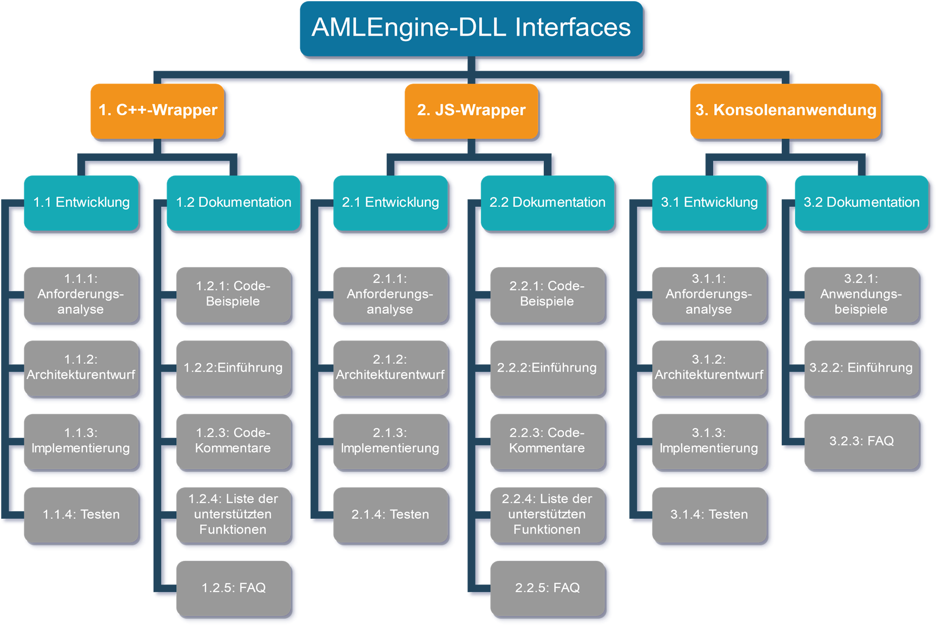

Abbildung 1 - Projektstrukturplan

# 

# **4 Projektterminplan (Gantt Chart)**

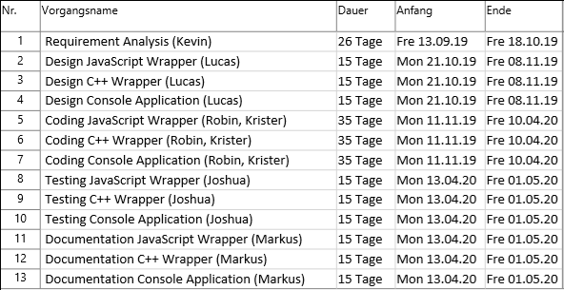

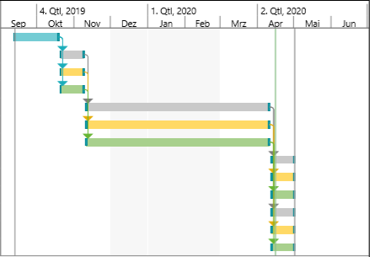

Abbildung - Projektterminplan